Карабутова Л.Т.

08.11.24 – урок биологии 9 класс

Тема : Строение и функции головного мозга

План урока.

1. Работа с учебником

Изучите с.63-69

2. Работа в тетрадях

Зарисуйте схему строения головного мозга человека

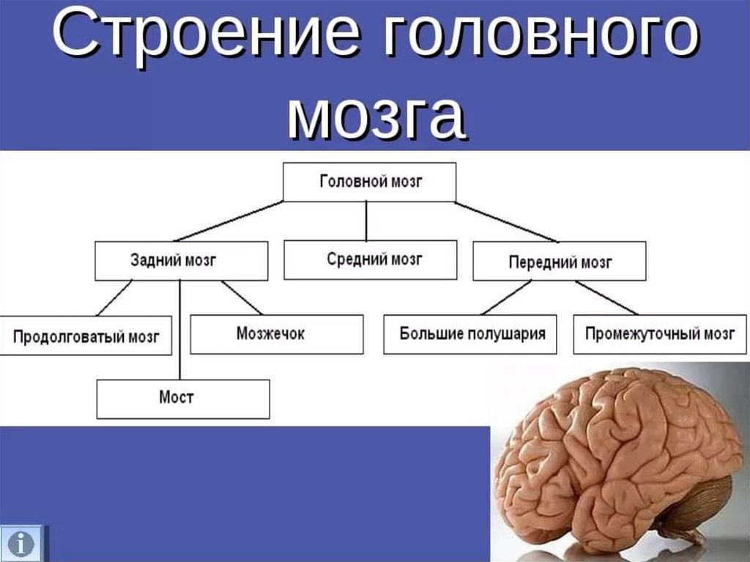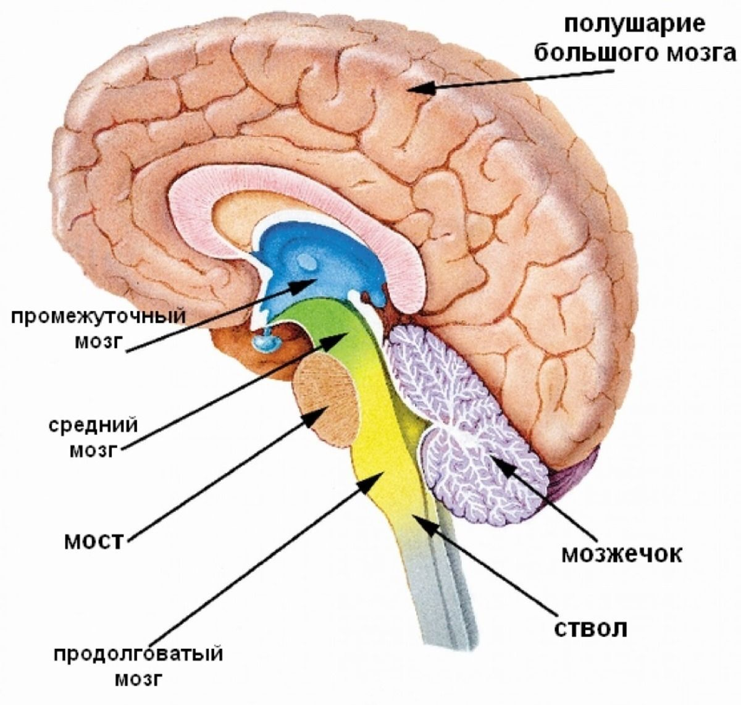

3. Заполните таблицу в тетрадях по тексту учебника

|  |  |  |  |
| --- | --- | --- | --- |
|  | Отдел мозга | Строение | функция отдела |
| 1 |  |  |  |
|  |  |  |  |

Ссылка для просмотра видеоурока

<https://yandex.ru/video/preview/5726810953923374777>